
ЧТО ВЗЯТЬ С СОБОЙ В ЛАГЕРЬ!
Уважаемые родители!
Рекомендуем Вам составить список вещей, которые вы даете ребенку. С ним при отъезде ребята смогут собрать свой чемодан быстрее и не забыть свои вещи.

- Для спортивных мероприятий и активного отдыха:
- спортивные кроссовки;
- спортивный костюм;
- шорты;
- футболки;
- белая футболка;
- головной убор;
- репелленты (на улице в период смены много насекомых).
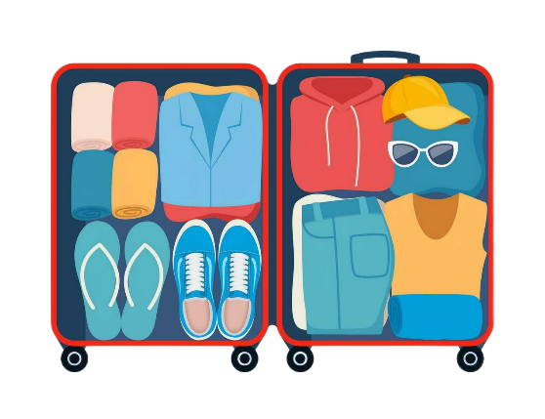
- На случай непогоды:
- теплый свитер или «толстовка»;
- ветровка с капюшоном;
- две пары джинсовых брюк;
- зонт или плащ-дождевик.
- Обувь:
- Обувь для нахождения в корпусе;
- Обувь для похода в душ
- Удобные босоножки (для девочек)
- Слипоны (для удобства)
! Обувь необходимо брать с запасом, так как при такой активной двигательной деятельности, как в лагере, не вся обувь проходит проверку на прочность.
- Гигиена:

- зубная щетка;
- зубная паста;
- гель для душа;
- шампунь;
- мочалка;
- нижнее белье - 4-6 пар;
- носки - 5 пар;
- банное полотенце.

! Детям младшего школьного возраста нижнее белье и носки желательно класть по количеству дней до Вашего приезда, так как они не приучены стирать самостоятельно, а в обязанности персонала лагеря стирка белья и одежды не входит.
- Медикаменты:
Медицинское обслуживание в лагере бесплатное и организовано на высоком уровне. Если же ребенок принимает какие-то специальные лекарства и не может прерывать курс лечения на период пребывания в лагере, то их нужно взять с собой, но обязательно на заезде сдать медицинскому работнику или воспитателю. Хранить медикаменты у ребенка запрещено!
- На память:
Мы рекомендуем положить с собой в сумку футболку, на которой в конце смены можно оставить пожелания для вашего ребенка. Как показывает практика, такая форма обратной связи для детей важна. Памятные футболки хранят годами, вспоминая прошедшую смену.
- На всякий случай:
Если ваш ребенок занимается танцами, вокалом, в цирковой или театральной студии - желательно, чтобы у него было все необходимое, чтобы продемонстрировать свой талант. Наши вожатые обязательно дадут ребенку возможность продемонстрировать талант на общелагерных мероприятиях.
Важно
Перед отправкой ребенка в лагерь, обязательно ознакомьтесь с приблизительным прогнозом погоды на предстоящую смену, потому что бывали случаи прохладных смен, а у детей в чемодане были только летние легкие вещи!

